AC3603 Scheda creata il 10 settembre 2023
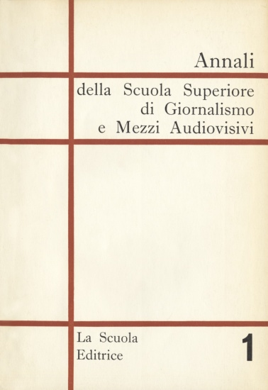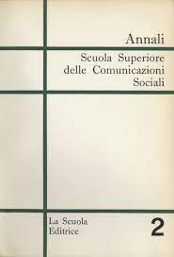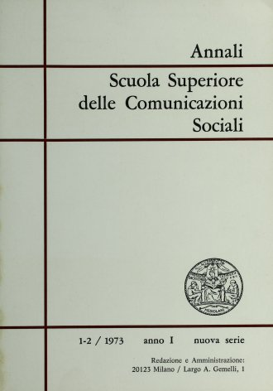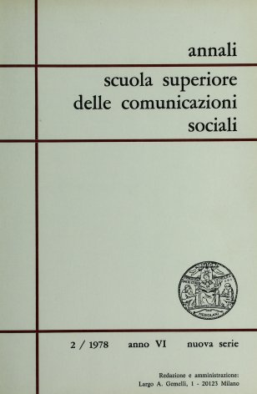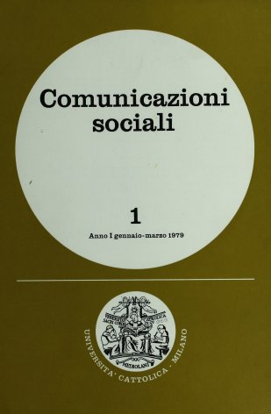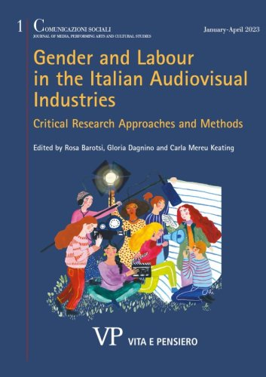
Descrizione storico-bibliografica
*Annali della Scuola superiore di giornalismo e mezzi audiovisivi. - Anno 1, n. 1 (1966). - Brescia : La scuola, 1966. - 1 volume ; 25 cm. ((Annuale. - BNI 66-4564. - CFI0394194

*Annali della Scuola superiore delle comunicazioni sociali. - Anno 1, n. 2 (1966)-n. 5(1971); nuova serie, anno 1, n. 1/2 (1973)-anno 6, n. 2 (lug.-dic. 1978). - Brescia : La Scuola, 1966-1978. – 10 volumi ; 24 cm. ((Semestrale. - Non pubblicato dal 1971 al 1972. - L'editore varia. – Dal 1973 disponibile anche online a pagamento a: https://www.vitaepensiero.it/rivista/comunicazioni-sociali-14.html. TO00210454
Autore: Università cattolica del Sacro Cuore <Milano> : Scuola superiore delle comunicazioni sociali

*Comunicazioni sociali. - Anno 1, n. 1 (gen.-mar. 1979)- . - Milano : Università cattolica, 1979- . - volumi : ill. ; 24 cm. ((Trimestrale, quadrimestrale (2001-). – Il sottotitolo varia: Rivista di media, spettacolo e studi culturali (2001). – Poi editore: Vita e pensiero. - Disponibile anche online a pagamento a: https://www.vitaepensiero.it/rivista/comunicazioni-sociali-14.html. - ISSN 0392-8667. - ISSN versione digitale: 1827-7969. - BNI 81-1901. - RAV0099371; NAP0959004

Soggetto: Comunicazione – Periodici; Comunicazioni di massa - Periodici
Classe: D302.205

Informazioni storico-bibliografiche
Fondata da Mario Apollonio nel 1966 come Annali della Scuola superiore di giornalismo e mezzi audiovisivi, diventata nel 1967 Annali della Scuola Superiore delle Comunicazioni Sociali, la rivista quadrimestrale è pubblicata regolarmente dal 1979 con il titolo Comunicazioni Sociali. La rivista è intervenuta, con numeri monografici alternati a numeri miscellanei, sui grandi e nodali temi del teatro, del cinema, della radio, della televisione, del giornalismo, della pubblicità, delle nuove tecnologie. Ha da sempre promosso la riflessione strettamente scientifica sulla teoria, la storia, l'analisi critica dei media, intervenendo nel contempo anche nel dibattito sulle questioni più contingenti e spinose della comunicazione, come quelle dell'etica e della progettazione antropologica. Dal 2001, con la nuova serie, caratterizzata dal sottotitolo "Rivista di media, spettacolo e studi culturali", Comunicazioni Sociali (che ha mantenuto il titolo, in segno di continuità con le sue radici) è divenuta quadrimestrale, con tre uscite all'anno, di taglio generalmente monografico, ciascuna dedicata interamente a una delle tre aree di Comunicazione, Cinema, Teatro, nell'intento di offrire uno sguardo più mirato e meglio identificabile a partire da interessi specifici, e di assicurare un'adeguata copertura alla riflessione teorica e alla ricerca empirica sviluppate all'interno del Dipartimento di Scienze della Comunicazione e dello Spettacolo e dell'Alta Scuola in Media, Comunicazione e Spettacolo (ALMED), perché esse possano diventare, secondo l'intento che anima la rivista e nel rispetto del significato più autentico del termine "comunicazione", un patrimonio comune. CS è inserita nell'elenco delle riviste scientifiche di fascia A dall'ANVUR in tre settori scientifico-disciplinari: Cinema, fotografia e televisione (L-ART/06), Discipline dello spettacolo (L-ART/05) e Sociologia dei processi culturali e comunicativi (SPS/08). La rivista è riconosciuta dalla AERES - Agence de l’évaluation de la recherche et de l’enseignement supérieur e inclusa nello IATJ database – International Archive of Theatre Journals, accessibile anche sul sito dell'IFTR - international Federation for Theatre Research. Nel 2016 CS ha ricevuto l'accettazione per l'indicizzazione in Scopus. Dal 2009 la rivista adotta un sistema di revisione double-blind. A partire dal 2010 ha progressivamente completato il proprio processo di internazionalizzazione: nel 2012 ha esteso il comitato scientifico a membri internazionali; nel 2013 ha lanciato la versione in lingua inglese del sito web; nel 2014 ha adottato il titolo Comunicazioni Sociali. Journal of Media, Performing Arts and Cultural Studies. https://comunicazionisociali.vitaepensiero.it/

La prima serie degli «Annali» ha via via raccolto i contributi scientifici promossi dalla Scuola Superiore delle Comunicazioni Sociali dell’Università Cattolica. Questa seconda serie intende proseguire l’impegno della prima con una periodicità più stretta e con la più ampia disponibilità a quanto la ricerca scientifica, anche al di fuori della Scuola, va elaborando in ordine alla Comunicazione Sociale. https://www.vitaepensiero.it/scheda-fascicolo_contenitore_digital/autori-vari/annali-scuola-superiore-delle-comunicazioni-sociali-1973-1-2-001200_1973_01-2-346335.html

DIREZIONE CHIARA GIACCARDI (Università Cattolica del Sacro Cuore)
COMITATO SCIENTIFICO / International Advisory Board PIERMARCO AROLDI (Università Cattolica del Sacro Cuore, IT), GIOVANNI BOCCIA ARTIERI (Università degli Studi di Urbino Carlo Bo, IT), GÖRAN BOLIN (Södertörns Högskola Stockholm, SE), JÉRÔME BOURDON (Tel Aviv University, IL), NICO CARPENTIER (Univerzita Karlova, Praha, CZ), FRANCESCO CASETTI (Yale University, US), FAUSTO COLOMBO (Università Cattolica del Sacro Cuore, IT), KIRSTEN DROTNER (Syddansk Universitet, Odense, DK), RUGGERO EUGENI (Università Cattolica del Sacro Cuore, IT), OLIVER FAHLE (Ruhr-Universität Bochum; DE), MARIAGRAZIA FANCHI (Università Cattolica del Sacro Cuore, IT), ARMANDO FUMAGALLI (Università Cattolica del Sacro Cuore, IT), STANLEY E. GONTARSKI (Florida State University, US), MANUELE GRAGNOLATI (ICI Institute for Cultural Enquiry, Berlin, DE), KLAUS BRUHN JENSEN (Københavns Universitet, DK), CATHERINE JOHNSON (University of Huddersfield, UK), SHARON ARONSON-LEHAVI (Tel Aviv University, IL), CAROL MARTIN (New York University, US), RAFFAELE MELLACE (Università degli Studi di Genova, IT), FRANCESCA PASQUALI (Università degli Studi di Bergamo, IT), SILVANO PETROSINO (Università Cattolica del Sacro Cuore, IT), ANDREA PINOTTI (Università degli Studi di Milano, IT), PATRICIA PISTERS (Universiteit van Amsterdam, NL), ALESSANDRO PONTREMOLI (Università degli Studi di Torino, IT), MARIA PIA POZZATO (Alma Mater Studiorum Università di Bologna, IT), LAURA RASCAROLI (University of Cork, IE), DANA RENGA (Ohio State University, US), MASSIMO SCAGLIONI (Università Cattolica del Sacro Cuore, IT), ALEXANDRA SCHNEIDER (Johannes Gutenberg – Universität Mainz, DE), ANTONIO SOMAINI (Université Sorbonne Nouvelle, Paris 3, FR), PETR SZCZEPANIK (Univerzita Karlova, Praha, CZ), ANDREA VIRGINÁS (Sapientia University, Cluj-Napoca, RO), IRA WAGMAN (Carleton University, CA).
COMITATO EDITORIALE / Editorial Board DANIELA BANDELLI (Università LUMSA), LUCA BARRA (Alma Mater Studiorum Università di Bologna), CARLA BINO (Università Cattolica del Sacro Cuore), PAOLO BRAGA (Università Cattolica del Sacro Cuore), ROBERTA CARPANI (Università Cattolica del Sacro Cuore), LIVIA CAVAGLIERI (Università degli Studi di Genova), FRANCESCO COTTICELLI (Università Federico II Napoli), ADRIANO D’ALOIA (Università degli Studi di Bergamo), MIRIAM DE ROSA (Università Ca’ Foscari), GIUSY GALLO (Università della Calabria), DAMIANO GAROFALO (Sapienza Università di Roma), LAURA GEMINI (Università degli Studi di Urbino Carlo Bo), FABIO GIGLIETTO (Università degli Studi di Urbino Carlo Bo), TANCREDI GUSMAN (Lucerne University of Applied Sciences and Arts), DOMINIC HOLDAWAY (Università degli Studi di Urbino Carlo Bo), MIRKO LINO (Università degli Studi dell’Aquila), MASSIMO LOCATELLI (Università Cattolica del Sacro Cuore), ANNA MARIA LORUSSO (Alma Mater Studiorum Università di Bologna), EVA MARINAI (Università degli Studi di Pisa), PIERLUIGI MUSARÒ (Alma Mater Studiorum Università di Bologna), STEFANO LOCATELLI (Sapienza Università di Roma), GIOVANNA MASCHERONI (Università Cattolica del Sacro Cuore), MARIA FRANCESCA MURRU (Università degli Studi di Bergamo), LAURA PEJA (Università Cattolica del Sacro Cuore), PAOLO PEVERINI (Università LUISS Guido Carli), GIOVANNA RUSSO (Alma Mater Studiorum Università di Bologna), LEONARDO SPINELLI (Università di Chieti-Pescara), SIMONE TOSONI (Università Cattolica del Sacro Cuore), NICOLETTA VITTADINI (Università Cattolica del Sacro Cuore).
COORDINAMENTO / General Editor ALICE CATI (Università Cattolica del Sacro Cuore)
REDAZIONE / Editorial Staff GAIA AMADORI, FRANCESCO BONIFACIO, PAOLO CARELLI, RAFFAELE CHIARULLI (Semiotics & Philosophy of Language Editor), LAVINIA COLANTONI, VIRGIL DARELLI, MARTINA GUERINONI (Drama & Performing Arts Editor), ELISABETTA LOCATELLI (Sociology of Communication Editor), ANNA SFARDINI (Visual, Film and TV Studies Editor), SEBASTIANO PACCHIAROTTI, FRANCESCO TONIOLO

Email:
- Redazione scientifica: redazione.cs@unicatt.it
- Redazione editoriale: redazione.vp@unicatt.it
- Amministrazione: commerciale.vp@unicatt.it
Lingua: italiano
https://www.vitaepensiero.it/rivista/comunicazioni-sociali-14.html

La storia cinquantenaria di Comunicazioni Sociali non è un'immensa risma di carta stampata, bensì un continuo incontro di idee, riflessioni, iniziative. Di persone. Lo abbiamo riscoperto in occasione dell’evento di celebrazione dei 50 anni di questa avventura, vissuto assieme e con grande partecipazione di pubblico e di spirito martedì 22 marzo 2016 in Università Cattolica al termine del convegno sulla storia dell’Alta Scuola, a cui CS è storicamente legata a doppio filo.
Comunicazioni Sociali è un caso certamente unico nel panorama delle riviste scientifiche sulla comunicazione. Innanzitutto per la sua longevità: sicuramente in Italia, ma credo anche in Europa, non esistono riviste scientifiche di comunicazione che possano vantare cinque decadi di pubblicazione. In secondo luogo CS si distingue per il taglio interdisciplinare, altrettanto è originale nel panorama: sociologia, antropologia, filosofia, estetica, filologia, storia, semiotica, arti performative, cinema, televisione... In terzo luogo CS vive di una prospettiva “integrale”:sin dall'inizio la comunicazione mediale e quella dal vivo sono guardate come due facce dello stesso fenomeno, che si illuminano a vicenda.
La ricchezza del fenomeno comunicativo è quindi esplorata in tutte le sue componenti (verbale, iconica, gestuale, ma anche musicale...) e nel loro intreccio. Così come la ricerca e la riflessione teorica sono compresenti e in dialogo tra loro. C’è un carisma, un motore segreto, un nucleo incandescente in CS. Se la rivista è durata nel tempo è per la cura che tanti le hanno dedicato, a partire dall'editore, i direttori, la redazione, il Dipartimento di Scienze di comunicazione e l'Alta Scuola. La rivista è un “bene comune” e, per usare un'espressione cara al fondatore Mario Apollonio, un'opera corale, basata sulla contribuzione di tanti e orientata a promuovere partecipazione (specie dei giovani) e a farsi luogo di confronto, più che vetrina o mero strumento.
Siamo consci di essere eredi di una grande tradizione. Lo sforzo mio e di tutti è quello di mantenere vivo lo spirito e lo slancio delle origini. Essi ci offrono una prospettiva critica e libera di fronte alle mode del presente. Soprattutto ci impegnano a cercare sempre nella comunicazione il massimo del bene comune e il massimo bene per l’uomo.
Vorrei concludere con una citazione tratta da un saggio di Andrea Vaccaro nel numero 3/2015 Being Humans. The Human Condition in the Age of Techno Humanism, da me curato, che chiude questi primi cinquant’anni di storia. Applicherei alla comunicazione quello che Vaccaro dice della tecnologia in generale, che per principio è e deve essere serva, servizio, e come tale è teologica: La comunicazione «è teologica perché essa è sempre al servizio (serva), rimane a disposizione (dispositivo), si rende per sua natura utile (utensile), è perennemente pronta a offrirsi come mezzo per ogni fine umano». La comunicazione «ha natura teologica anche perché permette di esercitare il tratto supereminente dell’essere umano, ovvero la libertà». La comunicazione «espande enormemente il panorama delle azioni e delle scelte. Si eleva anche il livello delle responsabilità, ovviamente, ma libera per essenza e mai sazia di libertà il Creatore ha concepito la sua creatura. Quando si avverte con timor panico che la comunicazione «espone ad “apocalittici” scenari occorrerebbe sempre aggiungere, come contrappeso, che essa apre anche a scenari “genesiaci”, ovvero contribuisce ai venturi cieli e terre nuove”» (pp. 314-315). Grazie di cuore per aver celebrato insieme a noi questa importante ricorrenza. Chiara Giaccardi Direttore CS
https://comunicazionisociali.vitaepensiero.it/news-iniziative-cs-una-storia-corale-4612.html

Note e riferimenti bibliografici

Dagli «Annali della Scuola Superiore delle Comunicazioni Sociali» a «Comunicazioni Sociali. Journal of Media, Performing Arts and Cultural Studies» / Laura Peja. In: Riviste di teatro e ricerca accademica. Un colloquio e un inventario, 2016, p. 119-123
Il contributo ricostruisce la vicenda fino al 2014 di "Comunicazioni Sociali" fondata da Mario Apollonio nel 1966 come "Annali della Scuola superiore di giornalismo e mezzi audiovisivi", diventata nel 1967 "Annali della Scuola Superiore delle Comunicazioni Sociali", e poi dal 1979 "Comunicazioni Sociali", come regolare pubblicazione quadrimestrale.Si avanzano alcune osservazioni sulle modalità di valutazione della ricerca, quali la peer review, introdotte negli ultimi decenni

